Особенности формирования композиционных покрытий
с медь-никель-фосфорной матрицей

Н.А. Васильева¹, М.Ю. Сербиновский², Н.Л. Игнатенко¹,
Г.А. Данюшина¹
¹Южно-Российский государственный политехнический университет (НПИ), Новочеркасск
² ОАО Таганрогский котлостроительный завод «Красный котельщик», Таганрог
Аннотация: Рассмотрены особенности формирования композиционных покрытий с осаждением слоистой матрицы с чередованием слоёв никеля и меди методом химического осаждения. Показано, что процесс осаждения носит колебательный характер, определяемый присутствием поливинилпирролидона, образующего комплексные соединения с медью и никелем.
Ключевые слова: композиционные покрытия, химическое осаждение, никель, медь, поливинилпирролидон, колебательный процесс осаждения, комплексное соединение.

Эффективным способом повышения срока службы узлов и механизмов является нанесение функциональных покрытий, в том числе антифрикционных, износостойких, коррозионностойких и других. Одними из таких покрытий являются полифункциональные покрытия, сочетающие антифрикционные свойства и износостойкость с антикоррозионными свойствами. Свою нишу среди функциональных покрытий занимают покрытия, получаемые методом химического осаждения никеля и меди на деталях из углеродистых сталей. Их технология хорошо отработана, однако, часто они не отвечают современным требованиям. Необходимость совершенствования химически осаждаемых покрытий привело к появлению покрытий легированных различными неметаллическими добавками или интерметаллическими соединениями, например, никель-фосфорных покрытий или никелевых с оксидированной поверхностью [1, 2]. Дальнейшее развитие полифункциональных покрытий связано с композиционными покрытиями, которые содержат функциональные добавки для обеспечения покрытию заданные свойства и повышения стабильности и технологических характеристик композиций. В настоящее время процесс формирования полифункциональных композиционных покрытий – это соосаждение из сложных композиций, содержащих ионы металлов, растворенные полимеры, дисперсии частиц органических и неорганических соединений, коллоидные частицы и комплексные соединения. Особое место среди полифункциональных композиционных покрытий занимают антифрикционные, износостойкие и коррозионностойкие покрытия. В составе таких покрытий используют полимерные и неорганические мелкодисперсные и нанодисперсные добавки, понижающими коэффициент трения, например дисперсии фторопласта или диоксида молибдена [3, 4], и добавками, повышающими износостойкость, такие как аэросил, нитрид бора, наноалмазы [5].
Целью данного исследования была разработка технологии равнотолщинных антифрикционных, износостойких, антиадгезионных и коррозионностойких покрытий для деталей из углеродистых сталей сложной формы, включая внутренние поверхности трубных систем, глубокие, резьбовые и фасонные отверстия, различные пазы и подобные поверхности. В ходе исследования необходимо было решить задачи по выбору матрицы композиционного покрытия, легирующих и дисперсных компонентов покрытия, разработать композиции и технологию соосаждения композиционного покрытия, исследовать процесс соосаждения, в том числе технологичность композиций, и свойства формируемых покрытий. В ходе разработки придерживались принципов химического конструирования трибокомпозитов [3, 4].
На основании результатов предварительных исследований в качестве матриц были выбраны металлические никелевые и никель-фосфорные, формируемые на стальных поверхностях методом, который традиционно называют химическим осаждением, химической металлизацией, химическим восстановлением, как отражение механизма формирования матрицы, связанного с восстановлением ионов металлов на покрываемой поверхности. Известно, что процесс химического восстановления ионов металла обеспечивает более равнотолщинные осадки, чем электрохимическое восстановление [1], уступая ему в толщине покрытий, но в данном случае задачи формирования относительно толстых покрытий не ставилось. Кроме этого, химическое никелирование достаточно хорошо исследовано, разработаны соответствующие растворы, технологии их приготовления и технологии осаждения покрытий. Немало важно, что компоненты этих растворов относительно доступны и дешевы. В качестве легирующего компонента матрицы была выбрана медь. Никель и медь образуют твердые растворы замещения в любом соотношении компонентов, имеют близкие радиусы атома (124 и 128 пм), ковалентные радиусы (115 и 117 пм), плотности (8,902 и 8,92 г/см³). Кроме того медь обладает низкой химической активностью, хорошо восстанавливается на сплавах железа. Поэтому предполагалось получить плотные никель-медные матрицы с высокой коррозионной стойкостью. Необходимо отметить, что медь особый элемент в технологии получения антифрикционных и износостойких покрытий, так как обеспечивает в зоне трения снижение коэффициента трения и эффект безызносного трения [6].
В ходе этой работы были разработаны ряд водных композиций, в которых компонентами, улучшающими свойства покрытий, повышающими стабильность самих композиций и гомогенность осадков были выбраны: янтарная кислота, фторид натрия, гипофосфит натрия, фторид натрия, гидроксид натрия, суспензия фторопласта марки Ф-4МД, бора нитрид, аэросил, меди сульфата, поливиниловый спирт, полиакриламид, поливинилпирролидон (далее ПВП), калий натрий виннокислый, бензоат аммония, формалин и другие добавки. В композициях использовали соли хлорида никеля и сульфата меди. Ряд разработанных композиций защищен патентами России [7-9].
Здесь представлены результаты поляризационных и термогравиметрических исследований композиций для формирования покрытий со сложной медь-никель-фосфорной матрицей. Эти результаты дополняют ранее представленные результаты по изучению кинетики формирования многокомпонентного медь-никель-фосфорного покрытия [10].
Методика экспериментальных исследований
Поляризационные измерения проводили с помощью потенциостата
П – 5848 в трехэлектродной ячейке ЯСЭ – 2, которую термостатировали ультратермостатом UTU – 2/77. В качестве электрода сравнения использовали насыщенный хлорсеребряный электрод. Вспомогательным электродом служило олово ОВЧ – 000. Рабочий электрод представлял собой плоскую пластину из стали марки Ст 3 площадью 1 см², изолированную с боковых и тыльной сторон эпоксидным компаундом. Перед измерениями рабочую поверхность электрода шлифовали мелкой наждачной бумагой, обезжиривали ацетоном, активировали в растворе хлорида палладия и промывали дистиллированной водой. Подготовленный электрод помещали в ячейку и выдерживали до достижения постоянного потенциала [11].
Анодные потенциодинамические зависимости получали при скорости изменения потенциала 1 мВ/с и регистрировали на самопишущем потенциометре КСП – 4 при скорости движения ленты 1800 мм/ч. В качестве источника калиброванного напряжения использовали внутренний источник напряжения потенциостата П – 5848.
На поляризационных зависимостях все значения потенциалов приведены по водородной шкале.
Поляризационные измерения в каждом электролите проводили не менее трех раз и результаты статистически обрабатывали. Величину доверительной вероятности принимали равной 0,95.
Термографические исследования [8] проводили на дериватографе Q 1500, скорость нагрева 10⁰ С/мин, максимальная температура 1000° С, чувствительность: ДТА - 250mV, ДТГ – 1mV, ТГ – 200 мг/100 делений шкалы, скорость движения диаграммной ленты – 2 мм/мин, эталон Al₂O₃. Использовали навески 200 мг.
Составы композиций для формирования покрытий, представлены в таблице №1.
Таблица №
Составы композиций в пересчете на сухое вещество
Компоненты |  | Содержание, г/л
 |  | 1 | 2 | 3
Хлорид никеля |  | 8 | 8 | 8
Янтарная кислота |  | 12 | 12 | 12
Фторид натрия |  | 2 | 2 | 2
Гидрооксид натрия |  | 4 | 4 | 4
Поливинилпирролидон (ПВП) |  | – | – | 2
Сульфат меди |  | – | 0,5 | 0,5
Гипофосфит натрия |  | 20 | 20 | 20
Параметры осаждения
Время, мин. | 60
Температура, ^{о}С | 80-85

Результаты и их обсуждения
В ходе исследования процесса формирования покрытий из композиций, содержащих хлорид никеля, сульфат меди и ПВП был отмечен колебательный характер осаждения – поочередное осаждение никеля и меди. Это явление хорошо наблюдается визуально по изменению цвета покрытия. В связи с этим было проведено исследование процесса методом инверсионной импульсной хронопотенциометрии. Для выяснения влияния компонентов композиции на характер процесса осаждения использовали три состава композиций приведенные в таблице №1. Кинетика изменения потенциала в ходе осаждения покрытий подтвердила, что колебательный характер процесса для композиции №3 (рис. 1). Для композиции №1 (раствор никелирования) в процессе осаждения наблюдается постоянный потенциал равный минус 555±5 мВ (прямая 1, рис. 1). Соответственно, визуально наблюдается осаждение никелевого осадка.
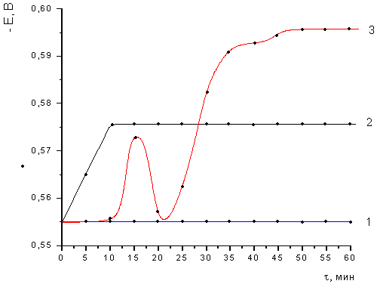
Рис. 1. – Зависимость потенциала от времени осаждения.
1 – композиция № 1, 2 – композиция № 2, 3 – композиция № 3
Осаждение покрытия из композиции №2 с добавкой сульфата меди сопровождается сменой цвета покрытия в начальный период. В этот же период происходит изменение потенциал электрода от значения минус 555±5 мВ до минус 577±5 мВ (ломаная кривая 2, рис. 1). Через 9-10 минут значение потенциала стабилизируется. За это время светлый цвет никелевого покрытия постепенно сменяется на цвет медного покрытия. Всё это подтверждает, что сначала происходит осаждение никеля, потом, видимо, начинается соосаждение никеля и меди с образованием твердого раствора переменного состава, затем осаждается медь. В зависимости от объема раствора через 20 минут и более минут на поверхность электрода снова осаждается никелевый слой. Последнее связано с обеднением композиции ионами меди.
Для композиции №3, одновременно содержащей сульфат меди и ПВП, характерна другая зависимость изменения потенциала электрода (кривая 3, рис. 1). В начальный момент потенциал электрода имеет значение равное минус 555±5 мВ, что свидетельствует о восстановлении на электроде никеля. Это подтверждает и внешний вид покрытия. Через 10 минут значение потенциала постепенно становится более электроотрицательным и достигает значений минус 574±5 мВ. Цвет покрытия меняется постепенно, что свидетельствует об соосаждение никеля и меди с образованием твердого раствора переменного состава, затем поверхность приобретает цвет, соответствующий осаждению меди. Далее цвет покрытия снова постепенно меняется, при этом потенциал становится менее электроотрицательным, возвращаясь к значениям потенциала в начальный момент. На электроде опять осаждается никель. Затем опять происходит изменение цвета покрытия до медного и, соответствующее изменение потенциала, который становится более электроотрицательным, достигая значений минус 592…598 мВ. По истечении 35…40 минут значение потенциала приближается к минус 600 мВ и далее не меняется. На поверхности образца снова осаждается никель. Колебательный характер процесса в композициях с ПВП, по нашему мнению связан с каталитической активностью ювенильной поверхности свежее осажденного никеля и образованием у поверхности комплексных соединений ПВП с ионами никеля и меди, которые в дальнейшем влияют на процесс осаждения. Вероятно, эти комплексы имеют вид:

(1).

Для композиции №2 смена восстановления никеля восстановлением меди связана с разностью их стандартных потенциалов. Вначале на активированной палладием поверхности восстанавливается никель, затем предпочтительным становится восстановление меди. Для композиции №3 процесс смены восстановления никеля медью сначала замедляет процесс образования комплексов никеля и меди с ПВП (медь каталитически неактивный металл), а затем по мере пассивации никеля медью процесс восстановления меди становится преобладающим. Далее выработка меди из приэлектродного объёма приводит к интенсификации осаждения никеля. Соответственно, опять каталитически инициируется образование комплексов никеля и меди, что сдерживает последующий переход к процессу восстановления меди. Вследствие постепенного обеднения композиции ионами меди происходит большая поляризация электрода. Энергетически становится возможным восстановление меди из растворенных комплексов, но происходит это при более электроотрицательных потенциалах по отношению к кривой 2 рис. 1. Видимо, повышенная концентрация комплексообразующего полимера в приэлектродной зоне приводит к сдвигу в электроотрицательном направлении потенциала поверхности в последней стадии процесса осаждения покрытия для композиции №3. Осаждение никеля в конце процесса осаждения, видимо, связано с обеднением композиции ионами меди.
Способность ПВП к комплексообразованию известна [13]. Косвенным доказательством образования комплексов ПВП с медью могут служить полученные в ходе исследования термогравиметрические кривые, которые были получены при нагреве сульфата меди CuSO₄∙5H₂O (рис. 2), ПВП (рис. 3), смеси CuSO₄∙5H₂O с ПВП (рис. 4).
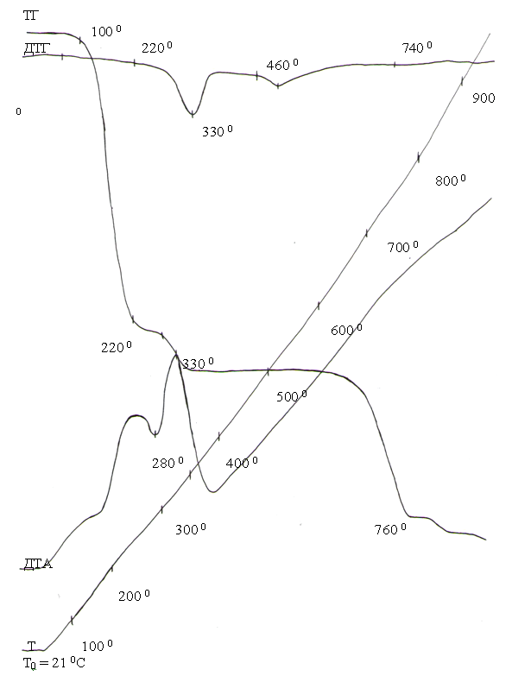
Рис 2. – Кривые термогравиметрического анализа CuSO₄∙5Н₂О.
При нагревании CuSO₄∙5H₂O наблюдаются три термических процесса, сопровождающиеся потерей массы: первый – при температуре экстремума ДТА t_{ext} = 150 °С с относительной потерей массы за счет разложения гидрата и испарения воды составляет 28 %; второй – при температуре экстремума ДТА 280 °С и относительной потери массы 7,2 %, связан с выделения кристаллизационной воды, последний третий – обусловлен разложением сульфата меди (при t = 800 °С относительная потеря массы 32 %).
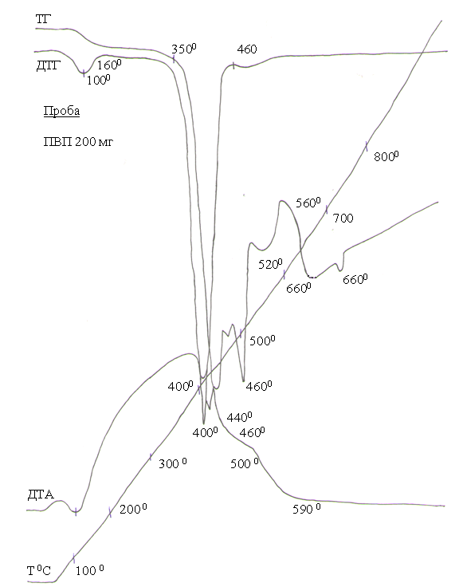
Рис 3. – Кривые термогравиметрического анализа ПВП
Термогравиметрические кривые ПВП (рис. 3) также свидетельствуют о следующих последовательных процессах: первый эндотермический процесс при t =90…110 °С связан с потерей адсорбированной воды и потерей массы 9,1 %. Далее при t = 140…160 °С происходить размягчение ПВП малым эндотермическим эффектом, который перекрывается растянутым по температурному диапазону экзотермическим эффектом разложения и окисления ПВП, который заканчивается при t около 400 °С и характеризуется потерей массы 24,2 %.
Далее, видимо, происходит выгорание коксовых остатков циклических групп ПВП, полное выгорание происходит при температуре 590 °С, при этом потеря массы составляет 65,7 %. Общая потеря массы при 590 °С составляет 99 %.
При нагревании смеси CuSO₄∙5H₂O с ПВП (рис. 4) наблюдаются следующие процессы: первый эндотермический – при температуре экстремумов ДТА и ДТГ 120 °С и относительной потере массы 11,1 %. Процесс связан c потерей смесью адсорбированной и гидратированной воды. Далее при t = 150…160 °С, видимо, наблюдается процесс размягчения, разложением и окислением части ПВП с относительной потерей массы 19,4 %, но на него накладывается новый эндотермический процесс, по-видимому связанный с образованием комплексного соединения ПВПВ с медью. Температура экстремума кривой ДТГ соответствует 270…280 °С.
Третий процесс с температурой экстремумов ДТА 380 °С, 415 °С и 435 °С связан с разложением и окислением ПВП и комплексных соединений. Далее происходит окончательное выгорание образовавшегося в результате разложения кокса, этот процесс растянут и заканчивается при температуре около 700 °С, относительная потеря массы составляет 62,2 %. Общая потеря массы при температуре 760 °С – 75,5 %.
Анализ полученных кривых показывает, что в отличие от ПВП, температура разложения которого составляет 160 – 170 °С [14], температура разложения смеси CuSO₄∙5H₂O и ПВП несколько повышается на 30…35 °С, а при 220 °С, видимо, образуется соединение меди с ПВП (1). Судя по всему, в результате происходящего взаимодействия между ПВП с сульфатом меди термическая устойчивость всей системы в целом увеличивается порядка на 50-60 °С. Взаимодействие ПВП с медью в значительной мере интенсифицируется в результате термохимических процессов, однако, эти данные косвенно указывают на возможное образование комплексных соединений ПВП с ионами меди (1) в водном растворе.
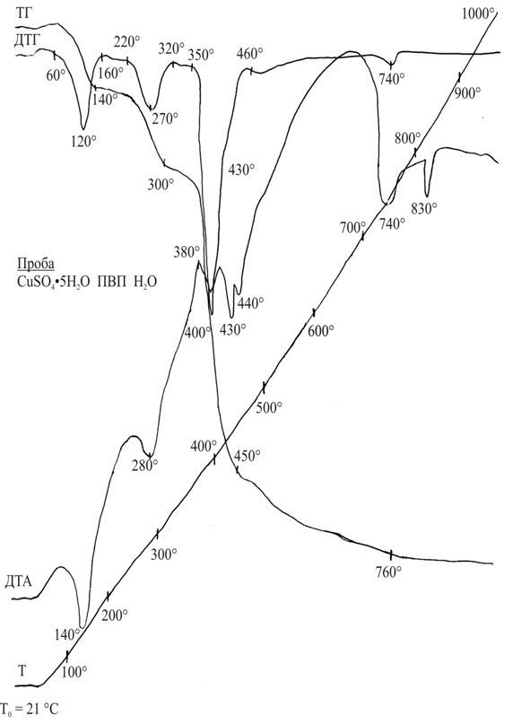
Рис 4. – Кривые термогравиметрического анализа СuSO₄ ∙5H₂O + ПВП
Аналогичное взаимодействие в водном растворе может происходить с образование комплексных соединений ПВП (1) с ионами никеля [13].
Таким образом: 1) показано, что при осаждении композиционного покрытия из композиций одновременно содержащих хлорид никеля, сульфат цинка и ПВП происходит формирование слоистой матрицы из слоёв никеля и меди с зонами перехода в виде твердых растворов никеля и меди переменного состава; 2) установлено, что процесс осаждения носит колебательный характер; 3) доказано, что колебательный характер процесса осаждения определяется присутствием в композиции раствора поливинилпирролидона, который предположительно образует в приэлектродном пространстве комплексные соединения с медью и никелем, чему способствует каталитическая активность ювенильной поверхности никеля в отдельные временные периоды осаждения; 4) косвенно доказана возможность образования комплексных соединений ПВП с медью в смесях ПВП с сульфатом меди.
Литература
- Вишенков С.А. Химические и электрохимические способы осаждения металлопокрытий. М.: Машиностроение, 1975. 312 с.
- Saxena V., Uma Rani R., Sharma A.K. Studies on ultra high solar absorber black electroless nickel coatings on aluminum alloys for space application // J Appl Electrochem (2010) 40. pp. 333-339.
- Логинов В.Т., Дерлугян П.Д. Химическое конструирование трибокомпозитов и их производство в ОКТБ «Орион» // Инженерный вестник Дона, 2007, №1 URL: ivdon.ru/ru/magazine/archive/n1y2007/46.
- Дерлугян Ф.П., Щербаков И.Н. Обоснование процесса получения композиционных антифрикционных самосмазывающихся материалов с заданными техническими характеристиками методом химического наноконструирования // Инженерный вестник Дона, 2010, №4 URL: ivdon.ru/ru/magazine/archive/n4y2010/287.
- Burkat G.К., Fujimura Т., Dilator V.Y., Rollover Е.A. Veretennikova М.V. Preparation of composite electrochemical nickel-diamond and iron-diamond coatings in the presence of detonation synthesis nanodiamonds // Diamond and Related Materials (14), 2005. pp.1761-1764.
- Кужаров А.С. Координационная трибохимия избирательного переноса. Дисс. д-ра техн. наук. Ростов н/Д., 1991. 510 c.
- Данюшина Г.А., Логинов В.Т., Левинцев В.А., Игнатенко Н.Л., Отыч Н.А., Салькова Т.С., Дерлугян И.Д. Раствор для получения меднополимерных покрытий Патент 2263158 РФ. опубл. 27.10.2005, Бюл. № 30. 4 с.
- Данюшина Г.А., Игнатенко Н.Л., Отыч Н.А., Сербиновский М.Ю. Раствор для химического осаждения композиционных медных покрытий Патент 2283895 РФ. опубл. 20.09.2006, Бюл. № 26. 5с.
- Отыч Н.А., Данюшина Г.А., Игнатенко Н.Л., Логинов В.Т., Дерлугян И.Д., Левинцев В.А. Раствор для получения композиционного покрытия химическим осаждением. Патент 2287612 РФ. опубл. 20.11.2006, Бюл. № 32. 4с.
- Данюшин Л.М., Кужаров А.С., Игнатенко Н.Л., Липкин М.С., Отыч Н.А., Данюшина Г.А. Кинетика процесса получения никель-медь-фосфор полимерных покрытий химическим способом // Сборник тезисов и статей научной школы для молодежи «Коррозия, старение и биоповреждения материалов во всеклиматических условиях как основной фактор надежности и ресурса сложных технических систем». Новочеркасск: Лик, 2011. С. 250-255.
- Ньюмен Дж. Электрохимические системы. М.: Мир, 1977. 110 с.
- Берг Л.Г., Бурмистрова Н.П. Практическое руководство по термографии. Казань: Изд-во Казанского университета, 1976. 221 с.
- Сидельковская С.Ф. Химия N-винилпирролидона и его полимеров. М.: Наука, 2000. 179 с.
- Кнунянц И.Л. Химический энциклопедический словарь. М.: Советская энциклопедия, 1983. 792 с.
References
- Vishenkov S.A. Himicheskie i jelektrohimicheskie sposoby osazhdenija metallopokrytij [Chemical and electrochemical deposition of metal coatings techniques]. M.: Mashinostroenie, 1975. 312 p.
- Saxena V., Uma Rani R., Sharma A.K. J Appl Electrochem (2010) 40. pp. 333-339.
- Loginov V.T., Derlugjan P.D. Inženernyj vestnik Dona (Rus), 2007, №1 URL: ivdon.ru/ru/magazine/archive/n1y2007/46.
- Derlugjan F.P., Shherbakov I.N. Inženernyj vestnik Dona (Rus), 2010, №4 URL: ivdon.ru/ru/magazine/archive/n4y2010/287.
- Burkat G.К., Fujimura Т., Dilator V.Y., Rollover Е.A. Veretennikova М.V. Diamond and Related Materials (14), 2005. pp.1761-1764.
- Kuzharov A.S. Koordinacionnaja tribohimija izbiratel'nogo perenosa [Coordinating tribohimiya selective transfer]. Diss. d-ra tehn. nauk. Rostov n/D., 1991. 510 p.
- Danjushina G.A., Loginov V.T., Levincev V.A., Ignatenko N.L., Otych N.A., Sal'kova T.S., Derlugjan I.D. Rastvor dlja poluchenija mednopolimernyh pokrytij [The solution for copper polymer coating] Patent 2263158 RF. opubl. 27.10.2005, Bjul. № 30. 4 p.
- Danjushina G.A., Ignatenko N.L., Otych N.A., Serbinovskij M.Ju. Rastvor dlja himicheskogo osazhdenija kompozicionnyh mednyh pokrytij [The solution for the electroless deposition of copper composite coatings] Patent 2283895 RF. opubl. 20.09.2006, Bjul. № 26. 5 p.
- Otych N.A., Danjushina G.A., Ignatenko N.L., Loginov V.T., Derlugjan I.D., Levincev V.A. Rastvor dlja poluchenija kompozicionnogo pokrytija himicheskim osazhdeniem [The solution for obtaining a composite plating deposition]. Patent 2287612 RF. opubl. 20.11.2006, Bjul. № 32. 4p.
- Danjushin L.M., Kuzharov A.S., Ignatenko N.L., Lipkin M.S., Otych N.A., Danjushina G.A. Sbornik tezisov i statey nauchnoj shkoly dlja molodezhi «Korrozija, starenie i biopovrezhdenija materialov vo vseklimaticheskih uslovijah kak osnovnoj faktor nadezhnosti i resursa slozhnyh tehnicheskih sistem». Novocherkassk: Lik, 2011. pp. 250-255.
- N'jumen Dzh. Jelektrohimicheskie sistemy [Electrochemical Systems]. M.: Mir, 1977. 110 p.
- Berg L.G., Burmistrova N.P. Prakticheskoe rukovodstvo po termografii [Practical Guide to thermography]. Kazan': Izd-vo Kazanskogo universiteta, 1976. 221 p.
- Sidel'kovskaja S.F. Himija N-vinilpirrolidona i ego polimerov [Chemistry of N-vinylpyrrolidone and its polymers]. M.: Nauka, 2000. 179 p.
- Knunjanc I.L. Himicheskij jenciklopedicheskij slovar'. M.: Sovetskaja jenciklopedija [Encyclopedic Dictionary of Chemistry], 1983. 792 p.

